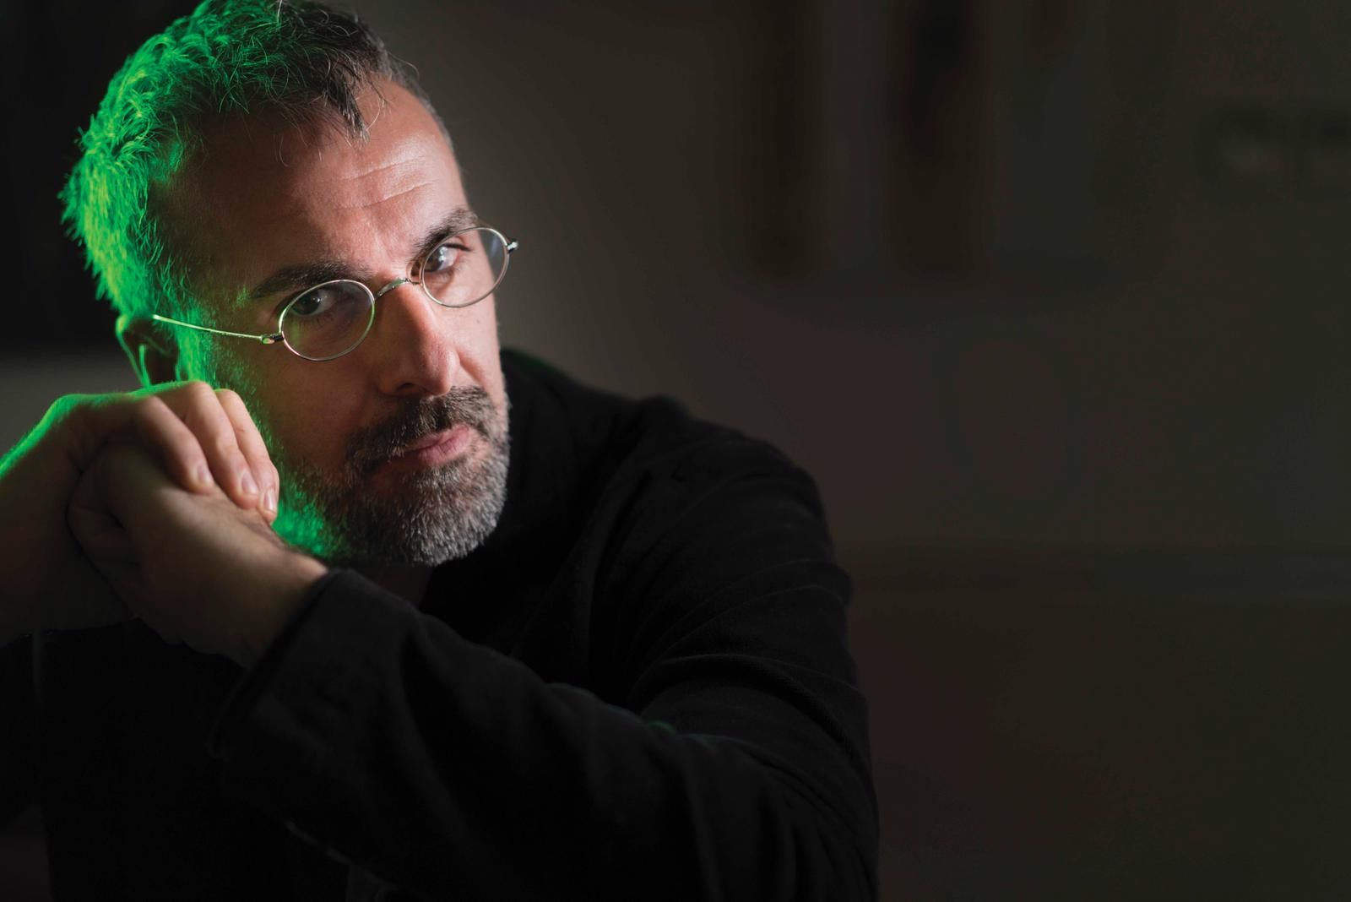

CRISTIANO PETRUCCI

Cristiano Petrucci nasce nel 1974, vive e lavora
a Roma.

“Un’opera d’arte è matematica pura, un’elaborazione numerica continua. Non credo ci sia qualcosa di speciale, essa rappresenta un linguaggio che risiede all’interno del nostro sistema.”
Cristiano Petrucci

Se in una fase preliminare della sua produzione artistica Cristiano Petrucci si concentra sullo studio del linguaggio, della comunicazione e delle espressioni umane, in una fase secondaria il suo lavoro è dominato da processi che regolano l’evoluzione della vita nelle sue forme primordiali. Petrucci abbandona il figurativo per intraprendere un percorso atto a ribaltare la prospettiva di osservazione ed indirizzarla verso la struttura interna delle cose, l’architettura organica della materia.

Agli esordi della sua carriera artistica, l’artista si indirizza verso il pop concettuale, dedicandosi alla semiotica dei volti e a quella comunicazione non verbale che caratterizza i social network odierni. Sfrutta la forma sferica delle palline da ping-pong e la utilizza come elemento geometrico modulare e come unità di misura su cui opera la selezione naturale della forma.

Le opere di Petrucci rivelano un mondo interessante e misterioso che non è visibile ad occhio nudo – atomi, molecole, cellule ed organismi. Le sfere bianche sono disposte nei suoi lavori come atomi di una struttura di cristalli, rappresentazione reale di un granello di polline o una colonia di coralli; l’artista ci mostra un mondo che può essere esaminato solo al microscopio. Le sue opere vanno viste come organismi unicellulari, “forme di vita che emergono dalle profondità dell’oceano, ancor prima di approdare sulla Terra”; altre ricordano la struttura particolareggiata del virus con il suo materiale genetico o l’involucro e i filamenti di una molecola di DNA.

In qualsiasi modo si voglia interpretare il lavoro di Cristiano Petrucci, l’artista si rivela un maestro nel provocare l’immaginazione dello spettatore.

BIOGRAFIA DELL’ARTISTA

MOSTRE PERSONALI E PROGETTI

2026
Landscape Again, in occasione di London Craft Week, a cura di Cris Contini Contemporary, testo critico di Davide Silvioli, Cris Contini Contemporary, Londra

2025
Unfolding Entities, a cura di Davide Sarchioni, sostenuta da Fondazione Luca e Katia Tommassini, BBS Pro

2024
Una Singola Moltitudine, a cura di Cris Contini Contemporary, testo critico di Davide Silvioli, Il Salotto di Milano

2020
Operazione Guernica OG2020, progetto a cura di Davide Sarchioni e sostenuto da Cris Contini Contemporary, a sostegno della campagna “Riscriviamo il Futuro” di Save the Children

2019
Unfinished Simphony, a cura di Davide Sarchioni, realizzata dalla Fondazione Luca e Katia Tomassini, Vetrya Corporate Campus, Orvieto

2018
Biological Mother, Installazione site-specific per la torre dell’orologio di Taranto, con il sostegno di Fondazione con il Sud

2014
Ebanis. Nuove forme di vita, Galleria Ermanno Tedeschi, Torino
Ebanis. Growing in Amsterdam, Bonte Zwaan, Amsterdam, Olanda

2013
Nascar + Cristiano, doppia personale di Tommaso Fettucciari e Cristiano Petrucci, Minigalllery Assisi, Assisi (Pg)

2011
Emo/tional, a cura di Alessandro Trabucco presto Fabbrica Eos, Milano
Emozioni Connesse, a cura di Gianluca Marziani presto Studio Soligo-999 Gallery, Roma

2006
A bocca aperta non si mangia, Galleria Horti Lamiani-Bettivò, Roma

MOSTRE COLLETTIVE

2025
Cyprus Art Week Pissouri, Art as a Trace of Life

2023
Tra il segno e il sogno, Galleria MZ Arte
Screens, Mastio Fortezza Orsini, Saturnia Film Festival, a cura di David Pompili MZ Arte, Roma

2022
Stolen Focus, mostra interattiva, installazioni di Kollage Collectiv, Cristiano Petrucci, Lino Strangis, Ohii Katya, Palazzo delle Esposizione, Roma
MZ Arte, mostra collettiva

2021
L’arte interpreta i sette vizi capitali, a cura di Simona Bartolena e Armando Fettolini, organizzato da Ponte43 in collaborazione con Heart-pulsazioni culturali, Antico Monastero della Misericordia – Missaglia (Lc)
Vincitore del concorso “Il Volo di Pegaso” - sezione scultura con l’opera Maternity, evento organizzato dall’Istituto Superiore di Sanità e promosso dal Centro Nazionale Malattie Rare, Roma
Museo della della ceramica di Mondovì MOMUC, a cura di Ermanno Tedeschi

2020
Installazione Maternity, nell’ambito del progetto “La città ideale. Mirandola: galleria a cielo aperto”, a cura di Beatrice Audrito e Davide Sarchioni, Mirandola (Mo)

2019
I temi dell'arte: il paesaggio, Villa Borromeo d'Adda, Arcore (Mb)
Finalista del concorso “Swiss Original Handmade Creative Project”, realizzato da Emmentaler Switzerland, mostra finale presso Overstudio, Milano
All Year Round. Capalbio Contemporary Art, mostra-evento organizzata dall’associazione culturale Il Frantoio e dal Comune di Capalbio, a cura di Davide Sarchioni in collaborazione con Maria Concetta Monaci e Dimitri Angelini, Palazzo Collacchioni, Capalbio (GR)
Artrooms 2019 - Roma, con Cris Contini Contemporary

2018
Mostra finalisti 1° Meneghetti International Art Prize 2017, Officina della Scrittura, Torino
Art Genera Gallery, Bruxelles, Belgio

2017
Artista selezionato per la III edizione di “LiberArte”, Palazzo Camerata, Ancona
La bellezza resta, a cura di Simona Bartolena e Armando Fettolini, Binario 7, Monza, e Spazio Heart, Vimercate
Contemporaneamente 2, a cura di Gianfranco Ferlisi, in collaborazione con E3 Arte Contemporanea di Brescia, Museo MAM, Mantova

2016
Innaturalismi, a cura di Simona Bartolena, MUST, Museo del territorio, Vimercate
Three kinds of light, Paul Myoda, Brookhart Jonquil, Cristiano Petrucci, E3 Arte Contemporanea, a cura di Gabriele Perretta, Brescia
MAXXI - Museo nazionale delle arti del XXI secolo, a cura di Ermanno Tedeschi
Contaminazioni 016, Concorso europeo di Arte, Sala espositiva Costantin Brancusi del Parlamento rumeno, a cura di Giancarlo Carpi

2015
District 913, a cura di Giorgio De Finis, in collaborazione con MAAM, ex convento di San Francesco della Scarpa, Lecce

Pseudo 1, a cura di Giancarlo Carpi, CORE, Roma
Contemporaneamente, a cura di Mehran ZELLI, Officine Domus, Roma

2014
Asta di Sotheby organizzata dalla Fondazione Elio Toaff e in collaborazione con Galleria Ermanno Tedeschi, MAXXI Museo delle Arti del XXI secolo, Roma
Contaminazioni 014, a cura di Maurizio Scudiero, AnnaD’Elia, Giancarlo Carpi e Rumen Serafimov, Varna city Art Gallery, Varna, Bulgaria
Work in progress, a cura di Guido Curto, Galleria Ermanno Tedeschi, Torino
Contemporaneamente, Galleria E3 Arte contemporanea, Brescia
Contaminazioni014, Museum of National History and Archeology, Costanta, Romania
III Biennale d’Arte contemporanea di Viterbo, a cura di Laura Lucibello e Giovanna Caterina De Feo
Spring Show, Galleria Ermanno Tedeschi, Roma
Live looping e clarinetto industriale presso “Emergence” – Festival internazionale di Street Art e Azioni Urbane, Giardini Naxos, Sicilia
Ho imparato cose nuove - Prato contemporanea, a cura di Gianluca Marziani, Prato
Ipogeo (d’altr-onde), Performance di Breaking Wood e Daniele Casolino, Art Studio Massimo Attardi, Roma

2013
In Simbiosi, a cura di Manuela Van e con il patrocinio della città di Roma, Accademia di Romania, Roma

Life, Palazzo dei Priori, Assisi
Dal Futurismo ai percorsi contemporanei, a cura di Maurizio Scudiero, the Naval Heritage Collection Museum, Porto Montenegro
Connessioni Liquide, a cura di Raffaele Soligo, Spazio Mondrian Suite, Roma
Cattedral House, MAAM, Museo dell’Altro e dell’Altrove di Metropoliz, Roma
Untouchable, The Flying Dutchman, Londra, a cura di Franko B.
In Chartis Mevaniae, a cura di Alberto D’Atanasio, ex Chiesa di Santa Maria Laurentia, Bevagna (Pg)
Emergence – Festival internazionale di Street Art e Azioni Urbane, Giardini Naxos, Sicilia
Censured, VISIVA, la città dell’immagine, Roma
2012

Autumn Show, Galleria Ermanno Tedeschi, Roma
Attack Festival, a cura di Francesca Briganti, Palazzo Candiotti, Foligno (Pg)
Ombre e Uomini, a cura di Romina Guidelli e Daniele Arzenta, Palazzo Ruspoli, Cerveteri

+ 50, a cura di Gianluca Marziani, Palazzo Collicola, Spoleto
Inchange Changein, Galleria Artecomune, Nepi (Vt)
Synthesim 365, a cura di Pierluigi Manieri, Centro Culturale Elsa Morante, Roma
Opening NN_Gallery, Taormina

2011
Smash point, a cura di Gianluca Marziani, Piazza del popolo e Foro Italico, Internazionali Bnl di Tennis, Roma
Interminati spazi e profondissima quiete. Arte contemporanea nel paesaggio laziale, Cappella Orsini, Roma

2010
Artista selezionato per la VII edizione di Gemine Muse, Eroe/Hero, Roma

999Gallery, Inaugurazione Galleria, Roma
Mars Attacks!, in collaborazione con 999 Gallery, Bibliotechina, Roma

Artista selezionato per “Giovani Regie”, Muse dell’Ara Pacis, Roma
Che palle!, Margutta Ristoarte, Roma
2009
Mostra di pittura in 17 centri di detenzione giovanile, installazioni presso Palazzo Ruspigliosi, Roma, con il Patrocinio del Ministero della Giustizia
Artista selezionato per “Gemine Muse” – Giovani artisti nei Musei Italiani, Museo canonico di Villa Borghese, Roma
Adrenalina. L’arte emerge in nuove direzioni, Mercato ebraico del Pesce, Roma
Oltre le mura, Cappella Orsini, Roma

2008
Menzione speciale - merito artistico al Video contest ”Onehop_07 extrArt”, Roma
Impronta globale. Inchiostro indelebile. Impronte a regola d’arte, Fondazione Barrucchello, ex Magazzini Generali ISA, Roma
La Falce e il Martello. Simboli di ferro, MUSPAC, Museo sperimentale d’arte contemporanea, L’Aquila
Meteora, happening di musica elettronica, arti visive ed installazioni video, stazione di Ostia, Roma

2007
Lo specchio, la trottola, gli astragali, a cura di Alessandro Masi, Palazzo degli Uffici di Eur Spa, Roma

HIV. Una generazione perduta, cappella Orsini, Roma

2006
O.si e Enzimi, San Lorenzo, Roma

2005
La metropoli e i suoi dispositivi di controllo sociale”, Concorso di Pittura, Galleria Anticaja e Petrella, Roma
Dialoghi. Culture a confronto, Centro Arianna ASI associazione solidarietà internazionale, Casina Pompeiana, Napoli

Collettiva Studio Mo.C.A., artigianato, architettura, arte, Roma
Villa Follia, realizzazione di pannelli scenografici per il teatro Politecnico, Roma

